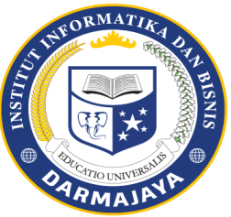
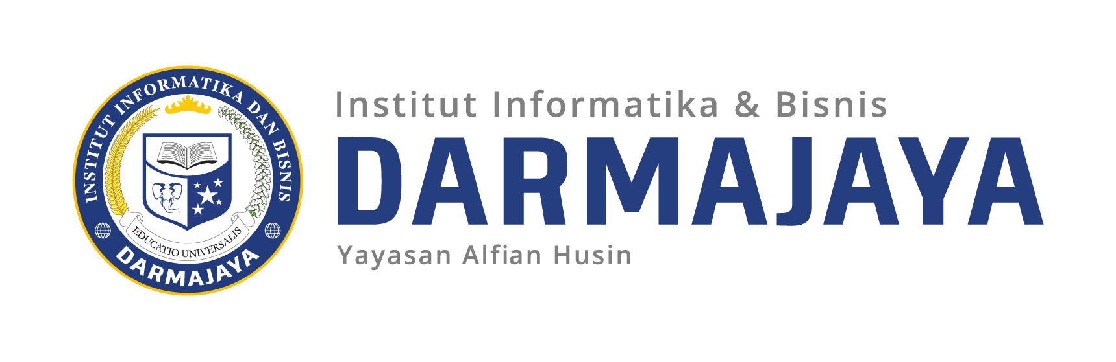
SOAL UJIAN AKHIR SEMESTER GANJIL TA. 2023/2024 - DARING

KODE MK : IBI000000 DOSEN : Peer Grup (Ema,Emi)
MATA KULIAH : Bahasa Inggris I WAKTU : 90 Menit
KODE MK : DOSEN : Dr. Muhammad Said Hasibuan
MATA KULIAH : E-Business WAKTU : 90 Menit
JURUSAN : S2 MMT KELAS :
SIFAT : OPEN/CLOSE BOOK ^{(*)} HARI : Sabtu
KET : TEORI/PRAKTIKUM ^{(*)} TANGGAL :

Buatlah paper Semantic Literature Review Terkait E-Business

Jumlah halaman minimal 5 maksimal 10 hal.
Reference menggunakan Mendeley atau Zoteto
Paper dikumpulkan pada hari UAS di LMS Menggunakan file word
Gunakan reference yang memiliki kredibilitas minimal 15 reference

Sumber reference:
Sinta 1 dan 2
https://sinta.kemdikbud.go.id/
Silahkan menggunakan template dibawah
Target Jurnal :
https://ojs.stitmultazam.ac.id/index.php/JPGMI/index
https://jurnal.stmikroyal.ac.id/index.php/jurteksi/index
Target Conference:
https://edas.info/

